TISKOVÁ ZPRÁVA ZE DNE 3. 2. 2021/8:45
-------------------------------------------------------------
KAPIM v Masarykově nemocnici v Ústí nad Labem poskytuje pacientům s těžkou formou COVID-19 špičkovou péči
Průměrná doba hospitalizace pacientů s onemocněním COVID-19 na jednotce intenzivní péče Kliniky anesteziologie, perioperační a intenzivní medicíny Fakulty zdravotnických studií Univerzity J. E. Purkyně v Ústí nad Labem a Krajské zdravotní, a.s. - Masarykovy nemocnice v Ústí nad Labem, o.z., (JIP KAPIM) je 13 dní. Úmrtnost pacientů s COVIDEM-19, kteří byli na JIP KAPIM hospitalizovaní, je 27 %.
Zdravotníci pracující na KAPIM se starají o pacienty, kteří trpí vážnou formou onemocnění COVID-19 a odvádějí vysoce profesionální výkony. „K nám na kliniku se dostávají skutečně pacienti, které COVID-19 postihl opravdu vážně,“ říká primář kliniky MUDr. Josef Škola, EDIC. Od září 2020 do konce ledna 2021 bylo na KAPIM hospitalizováno celkem 208 nemocných, z nichž 173 potřebovalo umělou plicní ventilaci a 56 pacientům pomohla samotná kyslíková terapie bez napojení na plicní ventilátor. Celkem 9 pacientů v nejtěžším stavu muselo být v tomto období napojeno na mimotělní krevní oběh a strávili na něm v průměru 13,6 dne.
„Snahou nás všech je, pokud je to jenom trochu v našich silách a možnostech, vracet i takto těžce nemocné pacienty zpět do života. Průměrná doba hospitalizace u nás na JIP je 13 dní, což je srovnatelné s jinými takto vážnými diagnózami. Pokud někdo tvrdí opak, tak znevažuje práci nás všech tady,“ přibližuje současnou realitu primář Škola.
Jeho slova potvrzují i další konkrétní údaje. Průměrných věk pacientů na KAPIM, kteří potřebují hospitalizaci, je 67 let a mortalita hospitalizovaných s vážným průběhem COVIDU-19 se nyní pohybuje na hodnotě 27%, což je v rámci velmi vážné situace, která nyní v celé České republice panuje, a to i v porovnání s dalšími obdobnými pracovišti v České republice, skóre, které si zaslouží uznání a respekt.

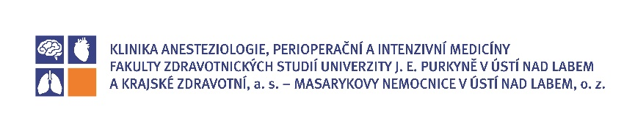

Zdroj: info@kzcr.eu

